Лексическая тема "Рыбы"

Родителям рекомендуется: - рассказать ребёнку о рыбах (морских, пресноводных, аквариумных); - обратить внимание на особенности проживания, питания, строения и дыхания рыб. - ответить на вопросы: Что у рыб вместо ног?(плавники) Почему они могут дышать в воде?( есть жабры) Чем покрыто туловище рыб?(чешуёй)
- Рассмотреть с ребёнком иллюстрации рыб. - рассказать об аквариумных рыбках, их названиях, способах ухода за ними.
Словарь: Существительные: рыба, окунь, лещ, щука, карась, ерш, плотва, сом, гуппи, золотая рыбка, меченосец, скалярия, сомик; мальки, икринки; река, пруд, озеро, аквариум, туловище, жабры, хвост, плавники, чешуя; водоросли, рыбалка, хищники. Прилагательные: пресноводные, аквариумные, речные, морские, хищные, шустрые, серебристые, быстрые, яркие, игривые, рыбий, рыбный. Глаголы: ныряют, резвятся, играют, прячутся, выпрыгивают, плещутся, дышат, питаются, рыбачить, ловить.

ДИДАКТИЧЕСКИЕ ИГРЫ И УПРАЖНЕНИЯ:
1. «Назови части тела рыбы»: Туловище, голова, глаза, рот, плавники, хвост, жабры, чешуя, спинка.

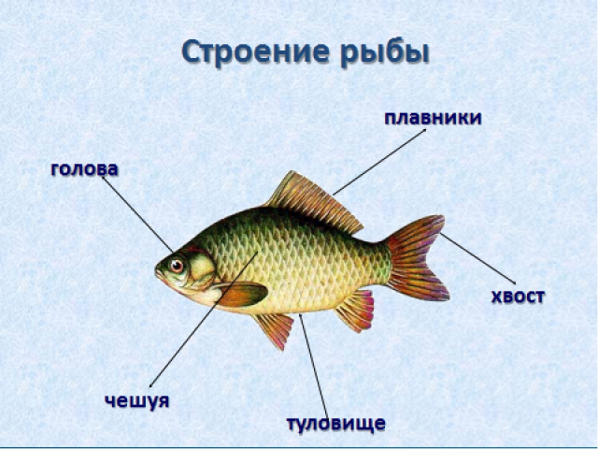

2. «Назови ласково» (образование прилагательных уменьшительной формы).
Сельдь – селедочка, карась - карасик. Окунь, щука, ерш, сом, скалярия, камбала, сом, акула, гуппи, золотая рыбка.
3. "Один – много (множественное число): рыба – рыбы, окунь — … щука — … плавник – … карась — … скалярия — … сомик — … малек — … чешуйка — …
4. "Какие рыбы?" Рыба (какая?) – хищная, быстрая, ловкая, скользкая, морская, речная, аквариумная, озерная, прудовая, чешуйчатая и т. д. Щука (какая?) – хитрая, … Карась (какой) – маленький, … Ерши (какие) – шустрые, … Акула (какая?) – хищная..
5. "Кто, где живет?". В озере? - озерные. В море? Морские. В океане? Океанические. В аквариуме? Аквариумные.
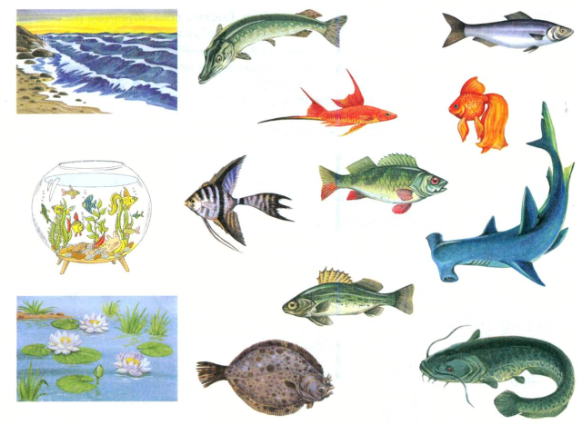
6. "Подбери действия": Рыба (что делает?): плавает, виляет, скрывается, ловит, прячется, зарывается, мечет (икру), нереститься, обитает, живет и др. Щука (что делает?) – плавает, охотится, ныряет, дышит, ест, выпрыгивает... Сом (что делает?) – спит, …

7. «Сосчитай улов» (согласование числительных с существительными в роде, числе и падеже): Один пескарь, три пескаря, пять пескарей ( Скалярия, меченосец, щука, золотая рыбка, акула, карась.)
8. «Чей?» (образование притяжательных прилагательных) У акулы голова - ... акулья. У щуки плавники - ...У рыбы глаза - ...

9. "Запомни и повтори" Ерш, сом, пескарь — это речные рыбы. Камбала, горбуша, сельдь — это морские рыбы.
10. «Четвертый лишний» Акула, сом, щука , ерш. Плавники, шерсть, чешуя, жабры. Лужа, море, река, аквариум. . Акула, мурена, щука, меченосец. Река, озеро, море, мост. Карась, щука, треска, сом.
11. «Расскажи о рыбе»: 1. Название рыбы, где живет. 2. Части тела, размер, цвет. 3. Поведение. 4. Чем питается. 5. Как появляется потомство. 6. Какая польза или вред.

